Información alojamiento

Barcelona es una ciudad muy turística. Los hoteles no son baratos. Os recomendamos hacer la reserva cuanto antes.

La situación del Campus es óptima para el uso de transporte público. Está a 30 min. caminando del centro de Barcelona (Plaza de Catalunya) y a 5 min. de la playa.

Próximos al Campus de Ciutadella (c/Ramón Trías Fargas, cf. Mapa de cómo llegar).

Con convenio con la UPF
- Cadena NH (Tarifas: Universitats, hoteles sector público nacional i internacional. Dates conflictives)
- Hotel Novotel Barcelona City (Acord)
- Hotel SB Icaria Barcelona (Acord)
- Hotel SILKEN (Acord)
- Residències d'estudiants
- Travelodge Hotels España (Acord)
- Resa (www.resa.com)
- H10 Marina
Sin convenio:
- Barcelona Resident. Residència d'estudiants
- Capri by Fraser
- H10 Marina Barcelona
- IBIS Barcelona 22@
- Melon District Marina. Residència d'estudiants- habitaciones y mini apartamentos
- Visit BCN
- Grupo Catalonia (http://www.hoteles-catalonia.com/es/home.jsp?gclid=COi-g-nZgc4CFcFAGwodF24PVg

Para los que vienen en grupo una opción de precio razonable es compartir un apartamento turístico. Los hay a cientos en Barcelona (v. Tripadvisor, booking.com, Abaparts, o Hundredrooms).
Otra opción de precio asequible son los hostales para los más jóvenes o marchosos. Los hay con habitación compartida o de habitación sencilla o doble. Cercanos a la UPF / Ciutadella y que hemos podido comprobar que están bien comunicados, limpios y con buenas instalaciones: Casa Gracia Barcelona, Urbany Hostel, Palermo, Sant Jordi Hostel, Ant Hostel Twentytú, Generator, Bedcelona.

Comer:
La cafetería de la universidad tiene un autoservicio que ofrece 2 menús calientes, bufet de ensaladas, pizza y pasta; además de opciones para celíacos y vegetarianos a un precio muy razonable (menú completo: 7-8€; un plato, bebida y postre o café, 5.80€).
La universidad se encuentra a 300m. del Born, un barrio de moda lleno de pequeños restaurantes, la mayoría a un precio adecuado. La playa tiene algunos restaurantes a un precio medio: Agua, El bestial, Ca la Nuri son sitios recomendables y frecuentados por la UPF. Pero la mayoría son lugares para turistas, ergo muy caros.
Algunos restaurantes cercanos
Por debajo de 10 € (ensaladas, quiches, empanadillas, bocadillos gourmet):
- El café de la Pompeu (enfrente de la UPF)
- Mensana (en la esquina de enfrente)
Con menú de mediodía entre 12-20€:
- Fa Patxoca
- Corsario Nero
- Café Kafka
- Bananas
- Tapas Bonasort
- Muravecchi
El viernes 16 la cena de gala tendrá lugar en el restaurante Pez y Vela, de 21 a 22 (http://grupotragaluz.com/restaurante/pez_vela/)
El menú son 46.20 € y habrá unos primeros para picar, 2 opciones de segundo (arroz con calamarcets o con alcachofas) y postre (fruta o flan).
Por favor, con el fin de asegurar la reserva es imprescindible que se comunique a la Secretaría del Congreso antes del 1 de setiembre y se ingrese la cantidad fijada mediante transferencia a la cuenta de la SEMYR.
Caja Duero
Titular: Sociedad de Estudios Medievales y Renacentistas
Número de Cuenta: 2104-3234-21-9136301204

O utilizando la referencia SWIFT e IBAN:
Código de Identificación (Código Swift) del Banco (BIC): CSSOES2S IBAN: ES3021043234219136301204
DETALLES SOBRE LA CONFERENCIA E INFORMACIÓN LOGÍSTICA

- LLEGADA DESDE EL AEROPUERTO O DESDE LA ESTACIÓN DE TREN DE SANTS A LA UNIVERSIDAD POMPEU FABRA (CAMPUS CIUTADELLA):

- En la Universitat Pompeu Fabra, les recomendamos tomar el Airbus desde la T1 o la T2 hasta la Plaza de Catalunya. Una vez allí, pueden tomar el metro (línea 1, roja) en dirección a Fondo, hasta la parada Arc de Triomf. Desde allí pueden llegar caminando en unos 10 minutos.

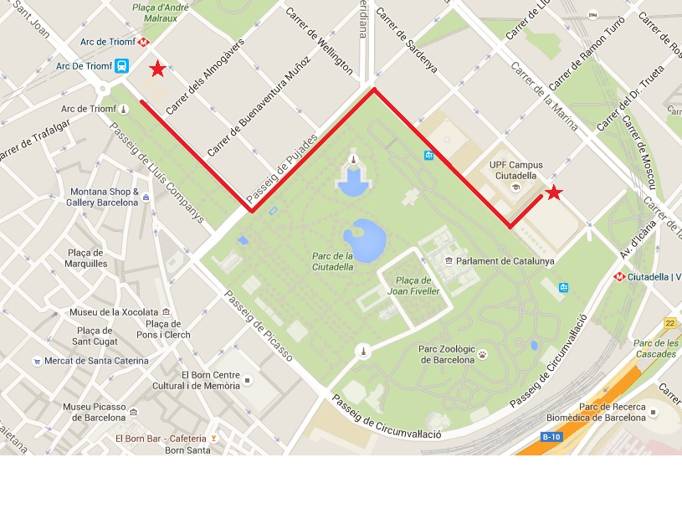
MAPA 1

- Otra opción si llegan a la T2 es tomar el tren de cercanías y bajar en la estación de Paseo de Gracia. Una vez allí pueden tomar el metro (línea 4, amarilla) en dirección a La Pau y bajar en la parada Ciutadella – Vila Olímpica.

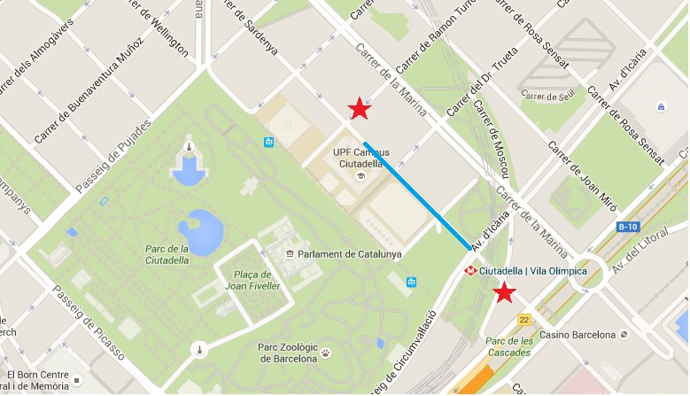

MAPA 2

- Existe la opción de llegar en metro desde el aeropuerto hasta la parada de Zona Universitària (línea 3, verde), pero no les recomendamos utilizarlo pues tanto el trayecto aeropuerto – Zona Universitària como el trayecto en metro desde Zona Universitària a la UPF son largos y el segundo incluye transbordos.

- Si vienen desde la Estación de Sants, lo más rápido es tomar un tren de cercanías hasta la Estación de Plaza Catalunya (tarda unos 5 minutos) o hasta la Estación de Francia.

Desde Plaza Catalunya pueden tomar el metro (línea 1, roja) en dirección a Fondo, hasta la parada Arc de Triomf. Desde allí pueden llegar caminando en unos 10 minutos (MAPA 1).

Desde la Estación de Francia, pueden llegar fácilmente caminando a la UPF en unos 10 minutos (MAPA 3)

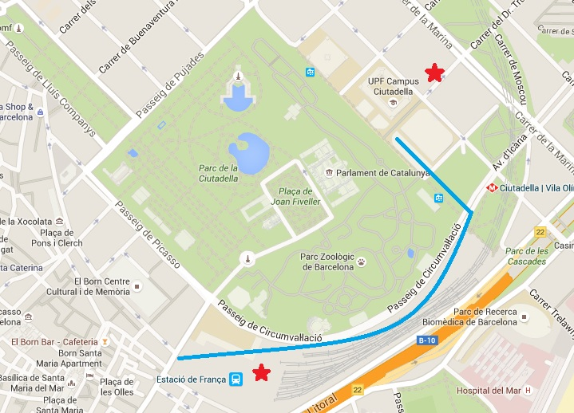

MAPA 3

